**ĐỀ BÀI LAB 4**

**Chú ý:**

* **Các sinh viên được làm bài trong 55 phút và giành 5 phút làm bài**
* **Tính toán địa chỉ IP theo quy luật Mã số Sinh viên của bạn HE 19 ABCD theo yêu cầu của đầu bài**
* **Nếu tính sai địa chỉ IP sẽ không được tính điểm. Nộp chậm giờ sẽ trừ mỗi phút một điểm.**

1. **Xây dựng Mô hình mạng trên Packet Tracer và đặt tên theo hình vẽ**

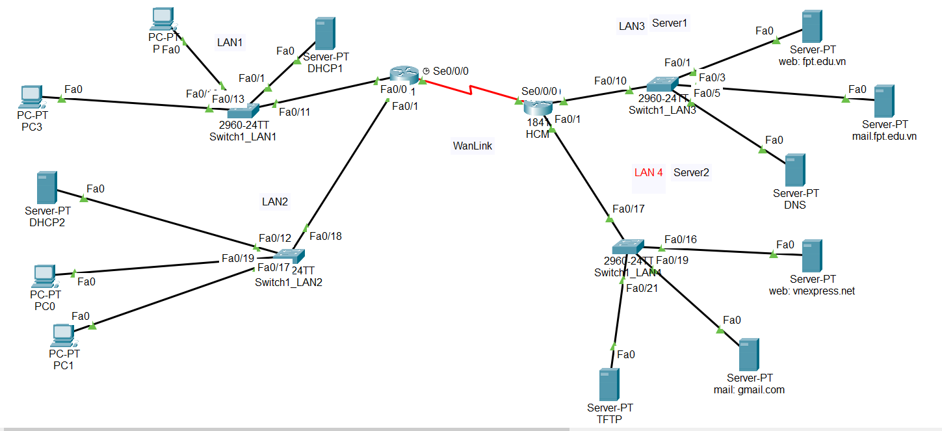

**Thông tin mạng: (Thay địa chỉ IP theo quy luật Mã số Sinh viên của bạn HE 18 ABCD)**

**Mạng nội bộ: 10.9.5.0/8**

LAN1: 100 hosts

* **LAN2: 63 hosts**

**Mạng Internet: 200.0.8.0/24**

* Server1: 90 hosts
* **Server2: 15 hosts**
* **Wanlink: 2 hosts**

1. **Tính toán các địa chỉ IP** 
   1. **VLSM**

|  |  |  |  |  |  |  |
| --- | --- | --- | --- | --- | --- | --- |
| **1** | **2** | **3** | **4** | **5** | **6** | **7** |
| **Network name** | **Network**  **Address**  **p = 32 – n** | **Broadcast**  **Address**  **= last ip + 1** | **Subnetmask**  **X= 256 – 2 ^ n** | **The First IP**  **Address**  **= network + 1** | **The Last IP**  **Address**  **= first + (usable -1)** | **Number**  **of usable IP**  **2^n – 2** |
| LAN1 | 10.9.5.0/25 | 10.9.5.127 | 255.255.255.128 | 10.9.5.1 | 10.9.5.126 | 126 |
| **LAN2** | 10.9.5.128/25 | 10.9.5.255 | 255.255.255.128 | 10.9.5.129 | 10.9.5.254 | **126** |
| Server1 | 200.0.8.0/25 | 200.0.8.127 | 255.255.255.128 | 200.0.8.1 | 200.0.8.126 | 126 |
| **Server2** | 200.0.8.128/27 | 200.0.8.159 | 255.255.255.224 | 200.0.8.129 | 200.0.8.158 | **30** |
| **Wanlink** | 200.0.8.160/30 | 200.0.8.163 | 255.255.255.252 | 200.0.8.161 | 200.0.8.162 | 2 |

* 1. **IP Address Planning**
* **Phân chia theo từng khu vực**
* **Tuân thủ theo phân chia của cột 3**

|  |  |  |  |  |
| --- | --- | --- | --- | --- |
| Device | IP Address |  | Subnetmask | Prefix |
| PC0 | DHCP | lấy tự động theo DHCP | 255.255.255.128 | /25 |
| PC1 | DHCP | lấy tự động theo DHCP | 255.255.255.128 | /25 |
| PC2 | DHCP | lấy tự động theo DHCP | 255.255.255.128 | /25 |
| PC3 | DHCP | lấy tự động theo DHCP | 255.255.255.128 | /25 |
| Hanoi-F0/0 | 10.9.5.1 | Lấy địa chỉ đầu tiên của LAN1 | 255.255.255.128 | /25 |
| Switch1-LAN1 | 10.9.5.2 | Lấy địa chỉ thứ 2 của LAN1 | 255.255.255.128 | /25 |
| DHCP1 | 10.9.5.3 | Lấy địa chỉ thứ 3 của LAN1 | 255.255.255.128 | /25 |
| **Hanoi-F0/1** | 10.9.5.129 | **Lấy địa chỉ thứ 1 của LAN2** | 255.255.255.128 | /25 |
| **Switch1-LAN2** | 10.9.5.130 | **Lấy địa chỉ thứ 2 của LAN2** | 255.255.255.128 | /25 |
| **DHCP2** | 10.9.5.131 | **Lấy địa chỉ thứ 3 của LAN2** | 255.255.255.128 | /25 |
| **Hanoi-S0/0/0** | 200.0.8.161 | **Lấy địa chỉ thứ 1 của WAN link** | 255.255.255.252 | /30 |
| **HCM-S0/0/0** | 200.0.8.162 | **Lấy địa chỉ thứ 2 của WAN link** | 255.255.255.252 | /30 |
| HCM-F0/0 | 200.0.8.1 | Lấy địa chỉ đầu tiên của Server 1 | 255.255.255.128 | /25 |
| Switch1-LAN3 | 200.0.8.2 | Lấy địa chỉ thứ 2 của Server 1 | 255.255.255.128 | /25 |
| Web fpt.edu.vn | 200.0.8.3 | Lấy địa chỉ thứ 3 của Server 1 | 255.255.255.128 | /25 |
| Mail.fpt.edu.vn | 200.0.8.4 | Lấy địa chỉ thứ 4 của Server 1 | 255.255.255.128 | /25 |
| DNS | 200.0.8.5 | Lấy địa chỉ thứ 5 của Server 1 | 255.255.255.128 | /25 |
| **HCM-F0/1** | 200.0.8.129 | **Lấy địa chỉ đầu tiên của Server 2** | 255.255.255.224 | /27 |
| **Switch1-LAN4** | 200.0.8.130 | **Lấy địa chỉ thứ 2 của Server 2** | 255.255.255.224 | /27 |
| **Vnexpress.net** | 200.0.8.131 | **Lấy địa chỉ thứ 3 của Server 2** | 255.255.255.224 | /27 |
| **Gmail.com** | 200.0.8.132 | **Lấy địa chỉ thứ 4 của Server 2** | 255.255.255.224 | /27 |
| **TFTP** | 200.0.8.133 | **Lấy địa chỉ thứ 5 của Server 2** | 255.255.255.224 | /27 |

1. **Kiểm tra kết nối của các thiết bị**

Cấu hình :

Switch 1 Lan 2

ena

conf

hostname SW2

banner motd #

SW2 duoc cau hinh boi HungKQ#

enable password 123

line console 0

password 123

login

exit

line vty 0 15

password 123

login

exit

service password-encryption

interface vlan 1

ip address 10.9.5.130255.255.255.128

no shutdown

exit

ip default-gateway 100.8.5.129

exit

copy running-config startup-config

Switch 1 Lan1

ena

conf

hostname SW1

banner motd #

SW1 duoc cau hinh boi HungKQ#

enable password 123

line console 0

password 123

login

exit

line vty 0 15

password 123

login

exit

service password-encryption

interface vlan 1

ip address 10.9.5.2 255.255.255.128

no shutdown

exit

ip default-gateway 10.9.5.1

exit

copy running-config startup-config

Switch 1 Lan 4

ena

conf

hostname SW4

banner motd #

SW4 duoc cau hinh boi HungKQ#

enable password 123

line console 0

password 123

login

exit

line vty 0 15

password 123

login

exit

service password-encryption

interface vlan 1

ip address 200.0.8.130255.255.255.224

no shutdown

exit

ip default-gateway 200.0.8.129

exit

copy running-config startup-config

Switch 1 Lan 3

ena

conf

hostname SW3

banner motd #

SW3 duoc cau hinh boi HungKQ#

enable password 123

line console 0

password 123

login

exit

line vty 0 15

password 123

login

exit

service password-encryption

interface vlan 1

ip address 200.0.8.2 255.255.255.128

no shutdown

exit

ip default-gateway 200.0.8.1

exit

copy running-config startup-config

**router Hanoi:**

enable

configure

enable password 123

line console 0

password 123

login

exit

line vty 0 15

password 123

login

exit

service password-encryption

banner motd #R1 duoc cau hinh boi Hung#

hostname Hanoi

**ip route 0.0.0.0 0.0.0.0 s0/0/0**

exit

copy running-config startup-config

**router HCM:**

enable

configure

enable password 123

line console 0

password 123

login

exit

line vty 0 15

password 123

login

exit

service password-encryption

banner motd #R2 duoc cau hinh boi Hung#

hostname HCM

**ip route 0.0.0.0 0.0.0.0 s0/0/0**

exit

copy running-config startup-config

test tftp

test mail

test web

